Актуальность выбора естественнонаучного направления в профессиональной ориентации обучающихся обосновывается стремительным развитием нано-технологий, появлением совершенно новых видов деятельности в инженерном естественнонаучном направлениях и, как следствие, совершенно новых профессий. Создание в МАОУ лицей № 3 системы ранней профилизации способствует формированию естественнонаучного мышления обучающихся для дальнейшего выбора профессий будущего: IT-медиков, генетических консультантов, биогенетиков, экологов, биохаккеров, наномедиков, 3D-хирургов, космобиологов, архитекторов живых систем, урбанистов-экологов, эко-аналитиков, дизайнеров интерфейсов, энергоаудиторов, проектировщиков интерфейсов беспилотной авиации и других.  Мы растим будущее города Екатеринбурга! |  | Муниципальное автономное общеобразовательное  учреждение лицей № 3  г.Екатеринбург, ул.Щорса, 114 | МАОУ лицей № 3  Телефон: 257-36-64 |  | Муниципальное автономное  общеобразовательное  учреждение лицей № 3  - Ранняя профилизация.  - Качество. Перспектива.  - 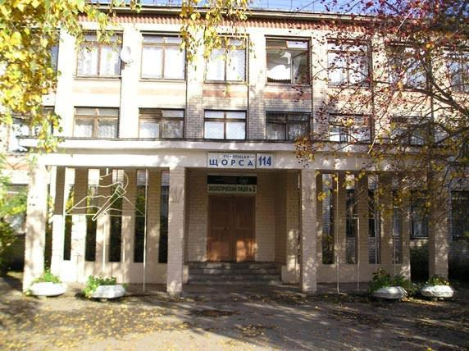  - Система ранней профилизации  - МАОУ лицей № 3  - 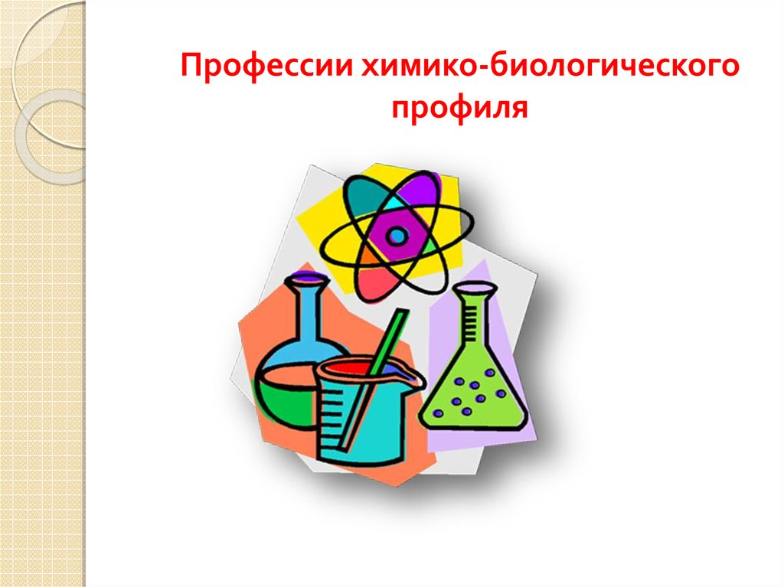

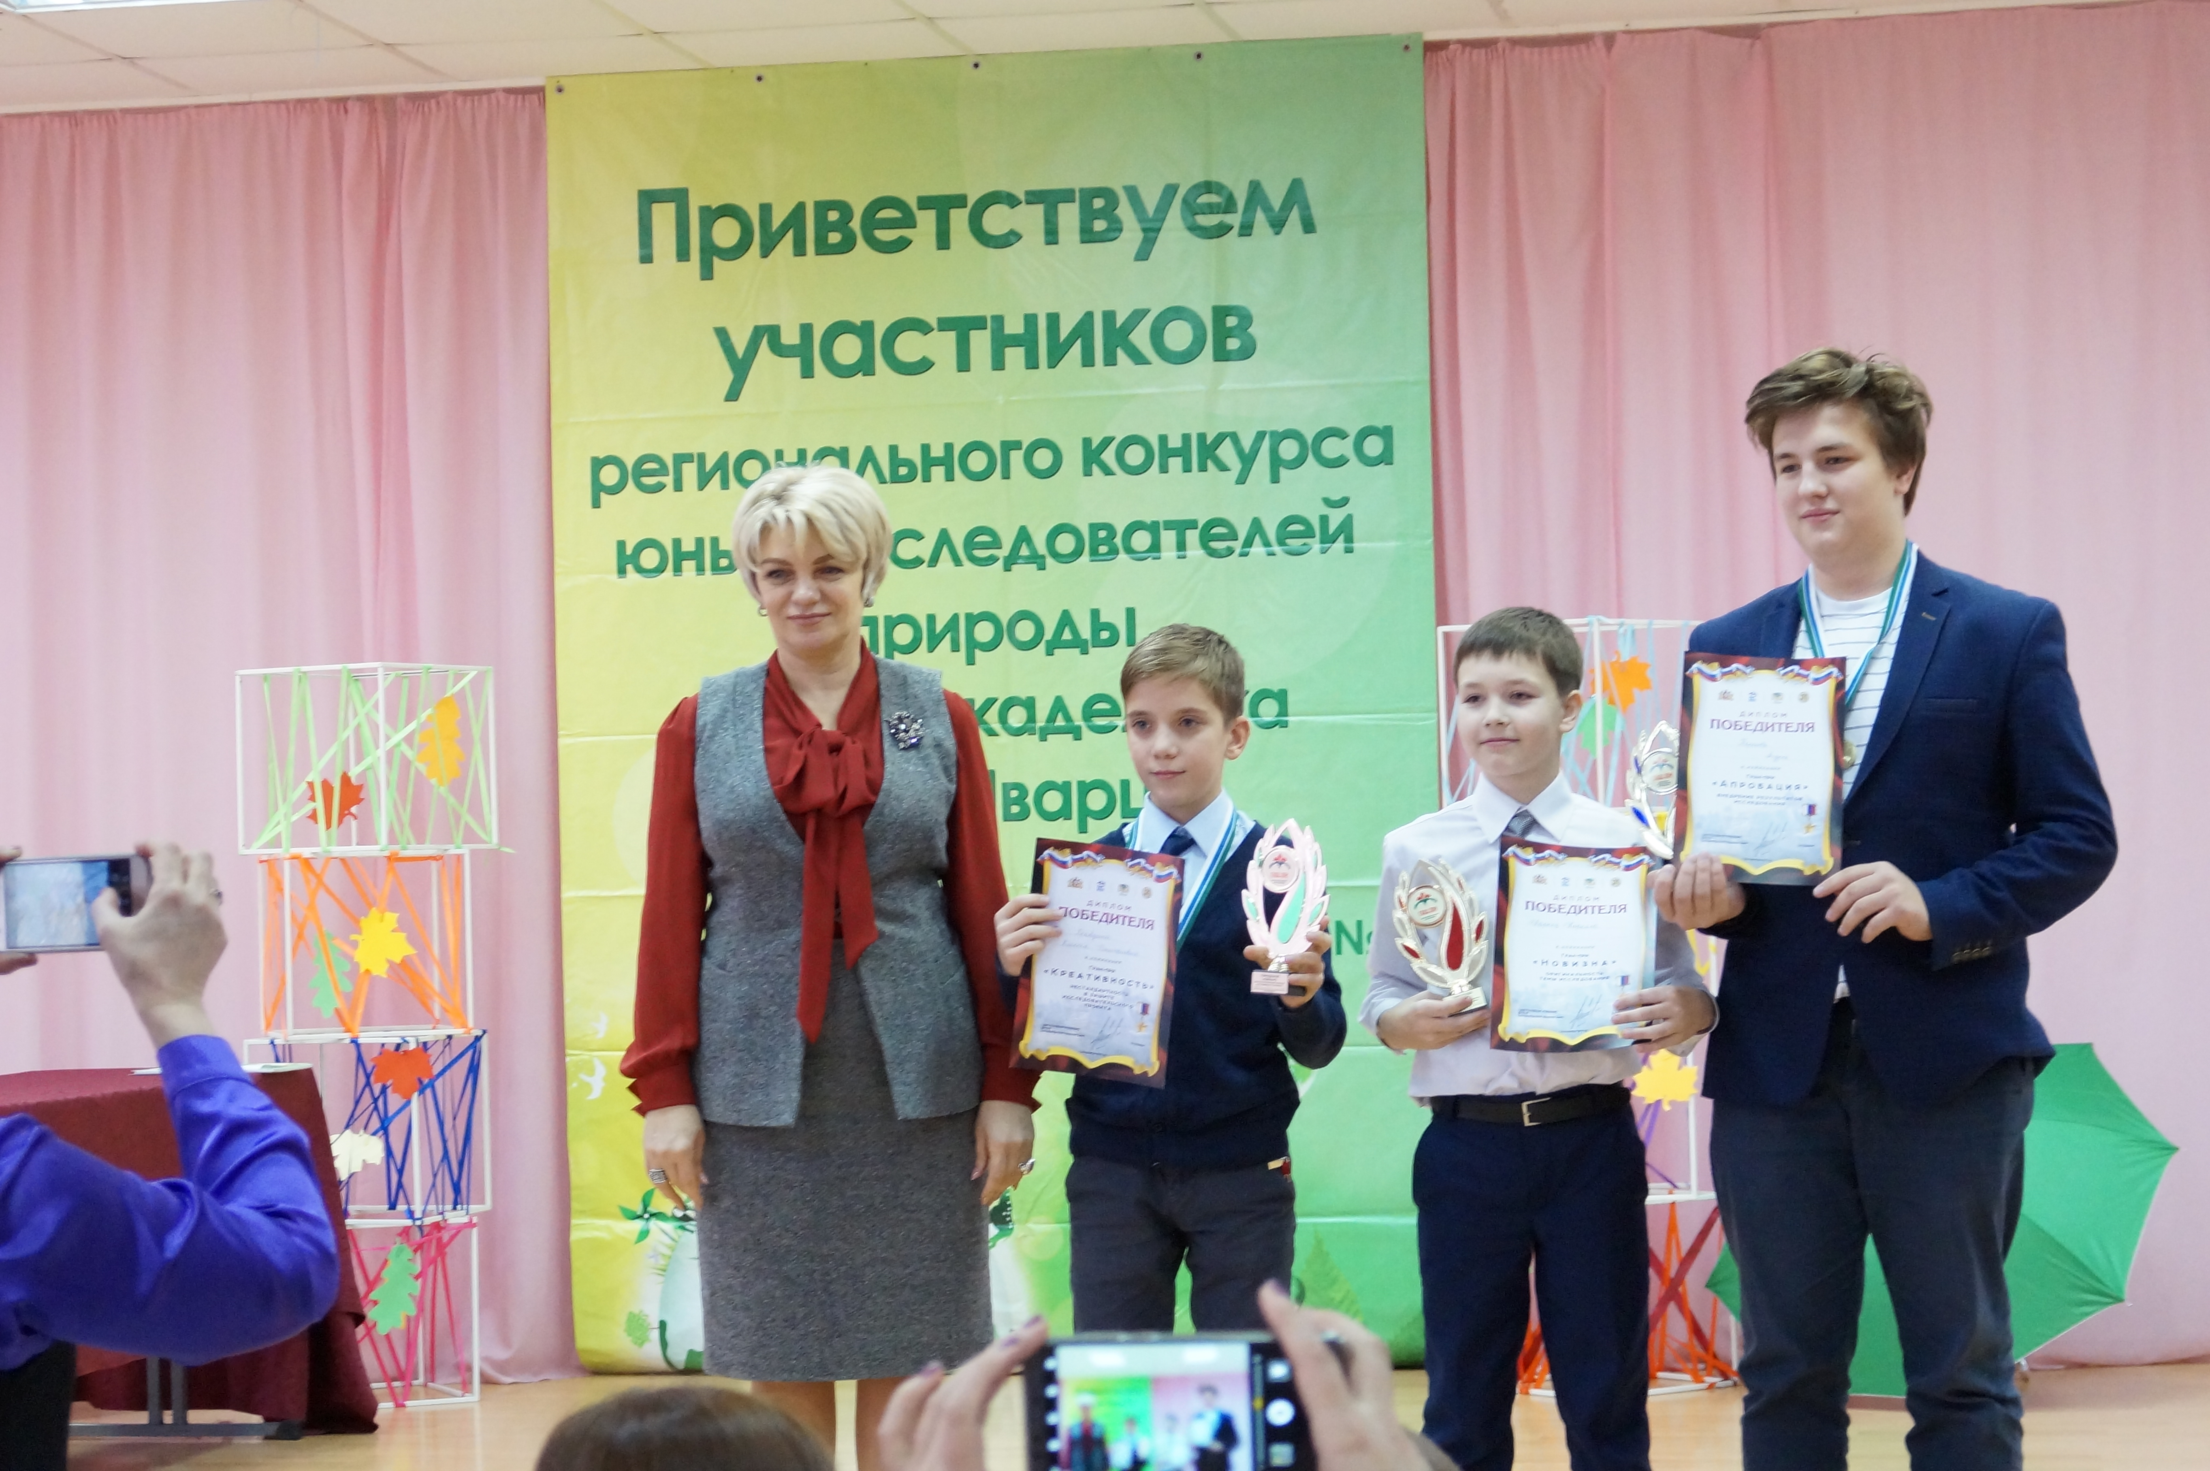  Система ранней профилизации МАОУ лицей № 3 охватывает все уровни образования и реализуется через образовательную и воспитательную деятельность, дополнительное образование, городской проект «Профи-дебют: масштаб – город», конкурсные мероприятия в рамках направления «Одаренные дети», сетевое взаимодействие со стратегическими партнерами – вузами города Екатеринбурга  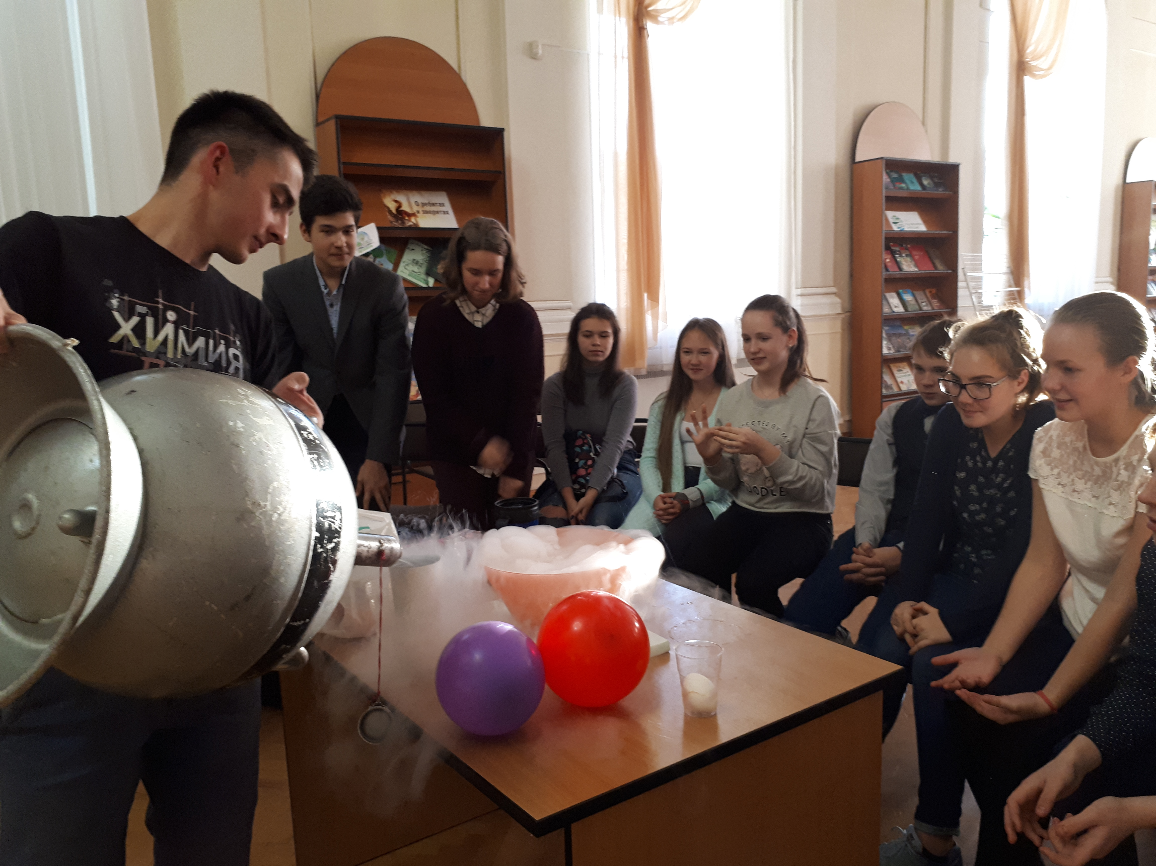 | Школа – самая удивительная лаборатория, потому что в ней создается будущее…  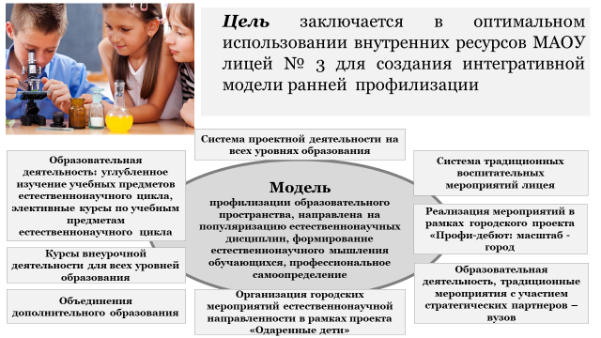  МАОУ лицей № 3 награжден за достижения в естественнонаучном образовании  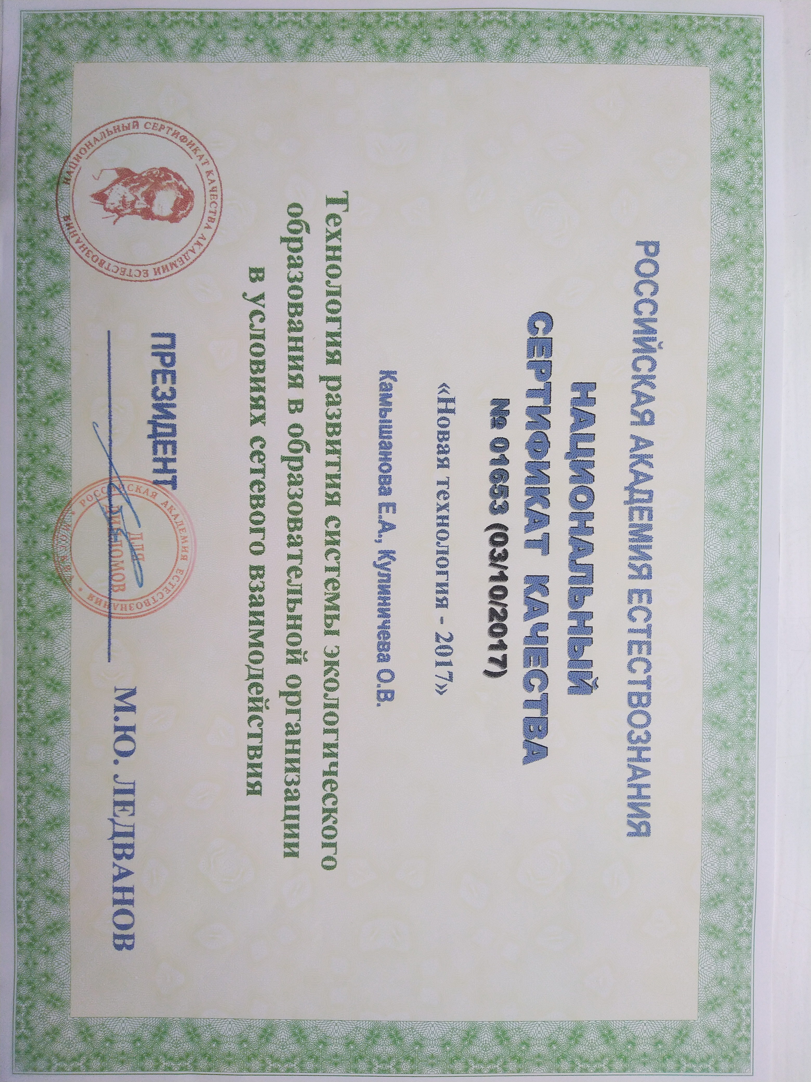 | Преимущества ранней  профилизации  - Ранняя профилизация помогает обучающемуся четче, прочнее и раньше  выстроить свою образовательную траекторию  - Повышает познавательноую активность и мотивацию к учебной деятельности  - Создает условия для осознания обучающимися своих интересов и личностных особенностей  - Формирует компетентную личность  - Способствует самоопределению обучающихся с учетом профессиональных предпочтений и личностных особенностей  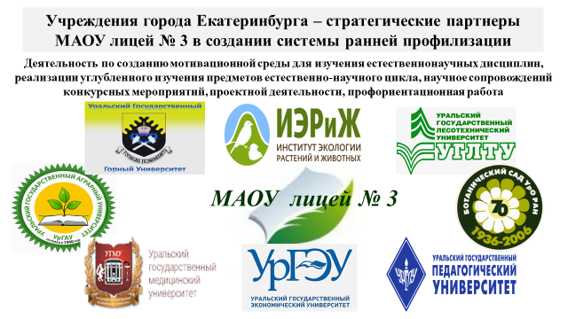  МАОУ лицей № 3  kuc-klass@yandex.ru  Официальный сайт: лицей3.екатеринбург.рф

